Manual operacional

Cartões Provisórios

Sistema de Gestão de Frotas

## 

## Histórico documento

|  |  |  |
| --- | --- | --- |
| 1. **Data** | 1. **Autor** | 1. **Descrição** |
| 1. 28/08/2021 | 1. Luiz Leão | 1. Versão preliminar do documento |

## Solicitação de Novos Cartões Provisórios

No menu lateral, no item Operação/Solicitações Cartões Provisórios, ao clicar nesta opção o usuário é redirecionado para a interface de Listagem de Solicitações de Cartões Provisórios.

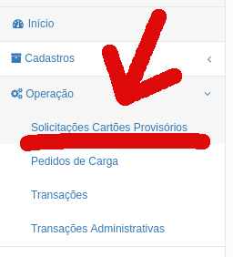

Na interface de listagem de Solicitações é possível acompanhar a situação de todas as solicitações realizadas até o momento, bem como filtrá-las de acordo com o estado pretendido (Criada, Processada e Cancelada).

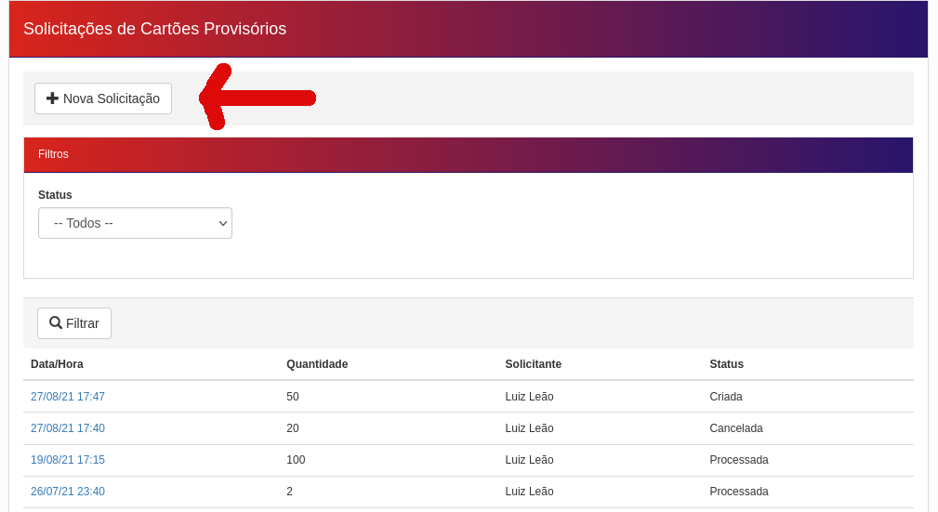

Da mesma forma, como orienta a seta vermelha na imagem anterior, o usuário pode realizar uma nova solicitação de cartões provisórios, clicando no botão indicado.

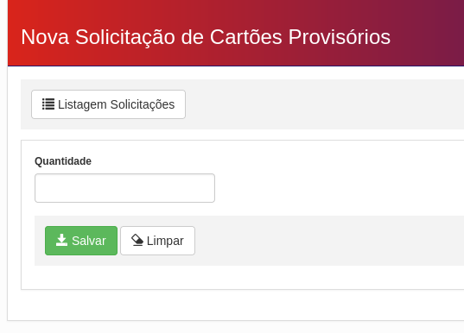

Na interface acima, o usuário deve informar a quantidade de novos cartões provisórios que deseja solicitar e, finalmente, clica no botão Salvar para registrar sua solicitação.

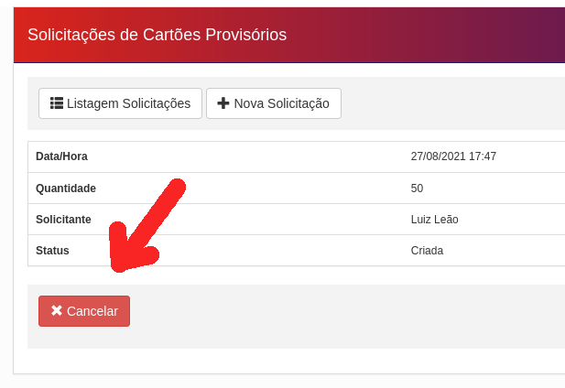

Para os casos em que se deseja cancelar uma solicitação realizada anteriormente, o usuário deve, primeiramente, encontrar e selecionar a solicitação desejada na interface de listagem de solicitações e, finalmente, clicar no botão Cancelar, conforme imagem acima.

Importante frisar que somente solicitações ainda em estado Criada podem ser canceladas.

## Vínculo/Desvínculo de Cartões Provisórios a Portadores

Para vincular um determinado cartão provisório a um portador é necessário localizar primeiramente o portador na interface específica, seja ele um funcionário ou uma máquina.

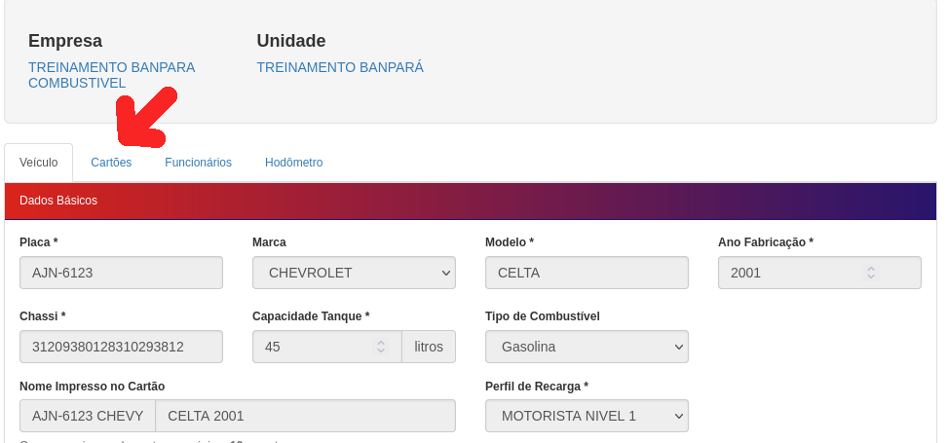

Tomando como base a interface acima, onde o portador de cartão é um veículo (máquina), o usuário deve selecionar a aba Cartões.

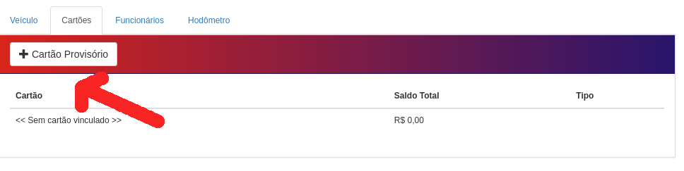 Na interface de cartões, o usuário deve clicar no botão Cartão Provisório, indicado na figura.

Ao usuário será apresentado a interface mostrada na imagem a seguir.

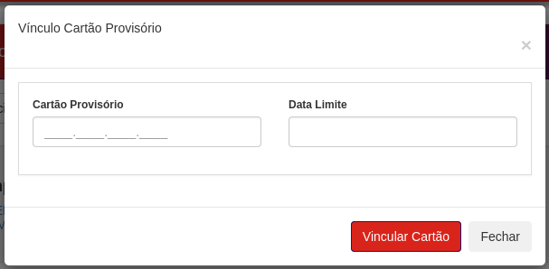

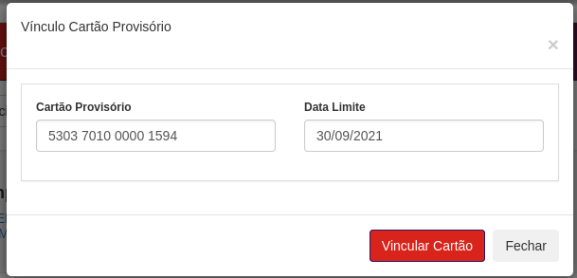

O usuário deve preencher a numeração do cartão provisório, bem a data limite para a utilização do mesmo. Para registrar o vínculo, basta clicar no botão Vincular Cartão.

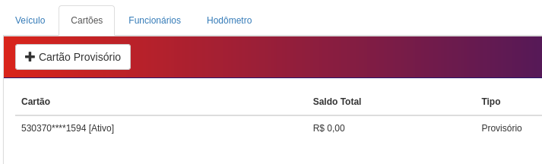

Caso o vínculo seja satisfatório, a interface de cartões é atualizada mostrando agora o que cartão informado está vinculado ao portador.

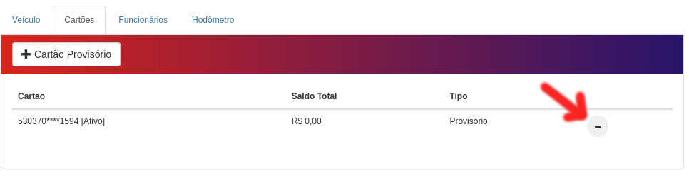 Ainda é possível realizar o desvínculo arbitrário de um cartão provisório de seu atual portador antes mesmo que se expire o prazo máximo de utilização determinado no momento do vínculo (data limite). Conforme a imagem anterior, basta que o usuário clique no botão indicado e confirme a operação.